
Č. 12,1

OBČASNÍK
OBECNÍHO ÚŘADU

4,- Kč
Měsíc prosinec,leden


Otevírací doba úřadu
Pondělí 7:30 – 11:30
Středa 15:00-17:00 kancelář
Středa 17:00-19:00 starosta
………………………………………………………………………………………………………………………….
Platby pro rok 2021

Prosíme občany aby poplatky obecnímu úřadu zaplatili do konce března 2021.
Jedná se o poplatky:
Psi (dle počtu psů 50Kč, 125Kč, 200Kč)
Urnový háj (100Kč, 101 Kč)
Nájem z pozemků ( dle smlouvy)
Ostatní nájmy (dle smlouvy)

Platbu můžete provést osobně v kanceláři úřadu nebo bankovním převodem na účet:540596319/0800. Do poznámky je potřeba uvést za co to je.
………………………………………………………………………………………………………………

Ceny ročních známek na odvoz odpadů
platné pro rok 2021 :

počet svozů běžná popelnice 120l velká popelnice 240l
52 svozů 2600,- 3370,- 26 svozů 1550,- 2320,-
Jednorázová zn.běžná 70,-
Jednorázová zn.velká 130,-
Pytel na smetí vč.známky 95,-

Roční známky je možno zakoupit v kanceláři OÚ.
Jednorázové známky po celý rok v prodejně Jednoty nebo v kanceláři OÚ.

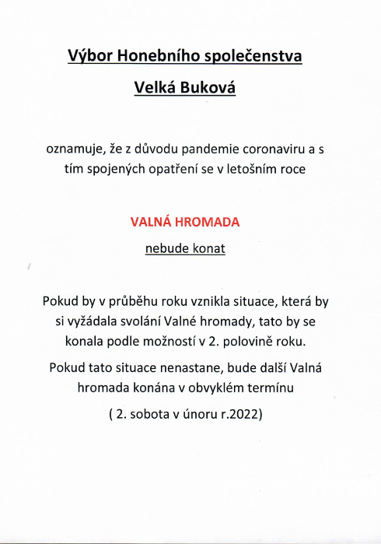

Infokanál obce

Prosím občany, kteří ještě nemají registrovaný informační systém obce, pomocí SMS, aby se registrovali pomocí uvedeného návodu, nebo osobně na Obecním úřadě Velká Buková.
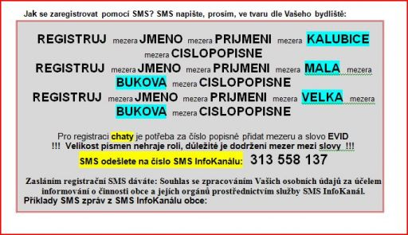
Pomocí SMS zprávy budete informováni o provozní době úřadu, obchodu Jednota, plánovaných odstávkách elekřiny atd…
Společensko-kulturně-sportovní výbor v roce 2020

Zatím, co jsme si na začátku roku 2020 mysleli, že největším tématem roku bude třeba Brexit či olympiáda, ochromila svět covidová pandemie, která se nečekaně připlížila. Dostala se i do těch posledních koutů naší země. A tak ten neviditelný prťavý nepřítel lidstva ochromil i nás, téměř na konci světa a pandemie nám vzala společenský, kulturní i sportovní život. Nic nebylo tak, jak jsme byli dlouhé roky zvyklí. Tradice a aktivity, které pro nás byly samozřejmostí, najednou nebyly. Svět se zastavil. Svět se změnil. A pořád se mění. Zavíráme se doma a bojíme o své blízké. Jen v mezičase, kdy nastala doba uvolnění a mohli jsme se na chvíli svobodně nadechnout, se podařilo zrealizovat něco málo z připravovaného programu.
Ještě před příchodem letošní covidové pohromy, hned z kraje nového roku 11. ledna jste mohli potkat Tři krále s koledou, novoročním přáním a pokladničkou. Nabízela se Vám možnost díky obnovené staré tradici přispět na Charitu ČR. Celkem se vybralo 8 435 Kč.
Další událostí, a to v rámci mikroregionu, bývá masopust. Netušili jsme, že je to pro tento rok jedna z posledních příležitostí k setkání. Stihl se ještě uspořádat 22. února, tentokráte v Roztokách u Křivoklátu. Tradičně se o vystoupení podělili účinkující z Roztok, Křivoklátu, Městečka a Velké Bukové. Bukovští letošní vystoupení pojali jako parodii na televizní vysílání prostřednictvím stanice „Vysílač Rozhledna 1 Velká Buková“. Rozhodně vysílání této stanice patřilo mezi ty nejvtipnější. Zvláště ohlédneme-li se, jaké zprávy nám tento rok přichystal. Tehdy jsme nevěděli, jak dlouhý a urputný boj nás čeká, a že celý rok bude ve znamení Covidu a zákazů.
Přece jen navzdory nepřízni osudu na jaře na chvilku vysvitla naděje. 7. března se mohlo uskutečnit jarní posezení žen. Možnost se sejít a popovídat a na chvíli se opít tou chvílí pospolitosti a sounáležitosti. Jsme v tom všichni stejně, bez výjimky. Šance podělit se o své starosti a názory. Jenže strach z možné nákazy přetrvával, a tak sdílení bylo odsunuto na druhou kolej a účast žen na jarním posezení byla malá. Pár odvážných, které se nebály vyrazit do společnosti, se přece jen setkaly. Posezení proběhlo v poklidném a přátelském duchu.
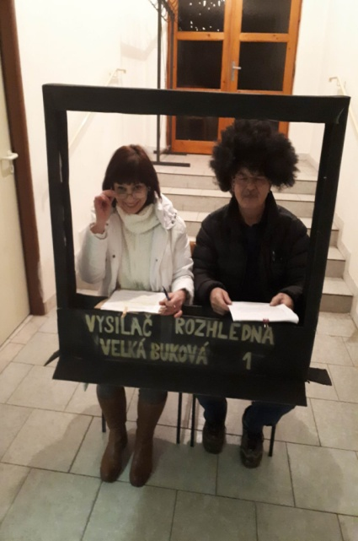
Další společenskou událostí měl být 18. března karneval pro děti, který byl díky zhoršujícímu se vývoji pandemie zrušen. Neveselé, truchlivé bylo jaro a s velkým očekáváním jsme se těšili a upínali k létu. Riziko nákazy se snížilo, ale obavy přetrvávaly. Slunce se na nás v období prázdnin jen lehce pousmálo. Uvolnění dorazilo. A tak se mohl konečně a dodatečně uskutečnit jarní karneval, z kterého se nakonec stalo zakončení prázdnin. Konečně jsme mohli vylézt a jít se bavit. Akce pro děti se měla jako vždy odehrát u rozhledny. Ale pro změnu nám nepřálo počasí. Déšť a vítr byl na vině přesunu celé akce na sál hospůdky Na kovárně. Dorazil moderátor Lukáš Záblocký, který celé odpoledne pro děti moderoval. Na karneval dorazilo kolem dvaceti dětí, některé v doprovodu rodičů. Připraveny byly různé soutěže, ke kterým hrály vybrané písničky, a také se tančilo. Děti za své aktivity získaly sladké odměny a jako bonus navíc párek, limču a zmrzku. Typické prázdninové laskominy, které si zasloužily, neboť byly při plnění úkolů nečekaně aktivní. Po kolotoči soutěží, tančení a mlsání dětská zábava byla ukončena, ale pro dospělé měl večer pokračovat v doprovodu country hudby. I když byla po dlouhé době možnost vyjít a pobavit se, účast byla minimální. Zřejmě nás všechny Covid zasáhl více než bychom očekávali. Je to smutné zjištění. Vesnický život, který je do jisté míry závislý na pospolitosti, vzal za své. Scénáře nejrůznějších černých příběhů a sci-fi filmů došly naplnění. Opravdu zůstaneme zavření a uvěznění doma ve svých malinkých bublinách a mikrosvětech? Vývoj situace opět nasvědčuje ke zhoršení a postupnému úpadku společenského žití, a tak to zatím přetrvává. Rok 2020 vejde do dějin jako zoufalec, který nemá v oblibě zábavu společenskou, kulturní ani sportovní.
Přesto ten letošní rok nebyl zbytečný. Naučil nás vážit si věcí pro život podstatných. A proto neklesejme na mysli, lidé i v horších časech neztráceli svoji víru a naději. Tak doufejme, že v lepší se vše zase promění.

Hanka Kafková


K+M+B+2021 aneb Tři krále i dárce hlídal PES

Do průběhu letošní Tříkrálové sbírky zasáhla epidemie a v souvislosti s ní přijatá opatření. Koledníci po dobu trvání 5. stupně nemohli vyjít, ale koleda zrušena nebyla. Byla přesunuta hlavně do online prostředí a statické kasičky mohly být umístěny na veřejně přístupná místa. Z finančních prostředků získaných v letošní sbírce podpoří ADCH Praha tyto projekty v ČR: Pomoc potřebným v souvislosti s COVID19 v pražské arcidiecézi • Domov seniorů sv. Václava ve Staré Boleslavi • Farní charitu Kolín a v zahraničí: Pomoc v Bělorusku • Pomoc v Albánii, ale mnoho dalších aktivit, o kterých si můžete přečíst na www.trikralovasbirka.cz. Z důvodu nejistých podmínek koledování a tím i nejistého výsledku sbírky letos naše farnost nežádala o finanční podporu na žádný místní projekt.
Výtěžek na Velké Bukové činí: 3 025 Kč
Celkový výtěžek odeslaný na konto sbírky za farnost Zbečno: 35 559 Kč
Děkujeme, že i v těchto složitých časech myslíte na druhé. Charita lidi neopouští a bude se i nadále snažit o zachování kvality svých služeb. Poděkování patří i všem starostům a zaměstnancům obecních úřadů, kteří vždy ochotně s organizací sbírky pomáhají.
Tato sbírka přinesla nově virtuální koledníky, online požehnání a online kasičky. Nová doba, nové technologie, nové možnosti. To všechno však, podle mého názoru, nemůže nikdy plně nahradit kouzlo osobní návštěvy koledníků v našich domovech. Přejme si, ať se při té příští sbírce ve zdraví opět setkáme!
místní koordinátor TKS
Monika Cyrusová
TOP RECEPTY – pro zahřátí

Kuřecí kousky v pepřové omáčce
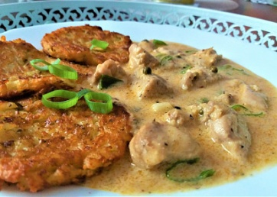

Suroviny:
3 stehenní řízky, 1-2 jarní cibulky, 100 ml smetany ke šlehání, 150-200 ml drůbežího vývaru, 1 lžíce hladké mouky, 1/2-1 lžička čerstvě mletého barevného pepře (nebo podle chuti), 1 lžička hrubozrnné hořčice, 1 lžička mleté papriky, 2-3 lžičky nakládaného zeleného pepře, sůl, olej

Postup přípravy receptu
- Kuřecí maso nakrájíme na kousky. Zakápneme olejem, přidáme sůl, papriku a mletý pepř. Zamícháme a necháme půl hodiny odpočinout. Poté je zaprášíme moukou a zamícháme.
- V pánvi rozehřejeme olej a maso zprudka opečeme. Zalijeme vývarem, přidáme hořčici, nakrájenou cibulku i s natí a cca 8-10 minut povaříme.
- Do smetany odebereme trochu omáčky, promícháme a vlijeme k masu. Přisypeme zelený pepř a chvíli povaříme. Omáčku dochutíme, měla by výrazně chutnat po pepři.
- K omáčce se hodí různé přílohy, těstoviny, rýže, noky ,hranolky, nebo opečené brambory. My jsme měli bramboráčky.

……………………………………………………………………………………………………………………….
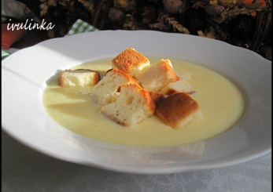
Buchtičky s krémem
Buchtičky:
3 hrnky polohrubé mouky, 3/4 hrnku teplého mléka, 4 lžíce cukru, 4 lžíce rozpuštěné hery, 1/2 kostky droždí (20 g), 1 vejce, špetka soli, 1 vanilkový cukr, trošku citronové kůry
Krém:
650 ml mléka,1 vanilkový pudinkový prášek,3 lžíce cukru,1 lžíce rumu

Postup přípravy receptu
- Droždí rozdrobíme do misky, posypeme 1 lžící cukru, zalijeme trochou mléka a necháme vzejít kvásek. V míse smícháme mouku se špetkou soli, přidáme zbytek cukru a vanilkový cukr, citronovou kůru a promícháme.
- Přidáme Heru, kvásek a mléko, ve kterém jsme rozšlehali vejce. Vypracujeme hladké těsto a necháme alespoň 1/2 hodiny v teple vykynout.
- Po vykynutí dáme těsto na pomoučněný vál, propracujeme a tvoříme malé buchtičky, které vkládáme na vymaštěný plech těsně vedle sebe. Pečeme v předem vyhřáté troubě na 200°C dozlatova. Na talíři přeléváme krémem.
- Krém: 500 ml mléka dáme vařit. Ve zbytku (150 ml) rozkvedláme pudinkový prášek, cukr a rum a nalijeme k mléku na plotně. Vaříme do zhoustnutí.

POČASÍ

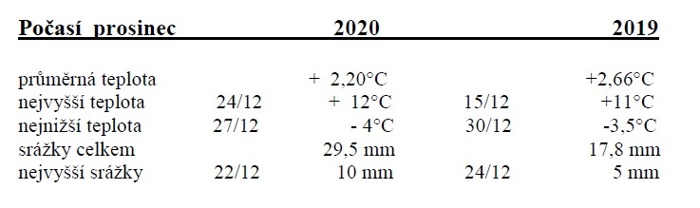

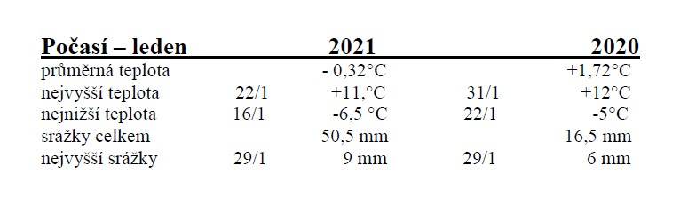
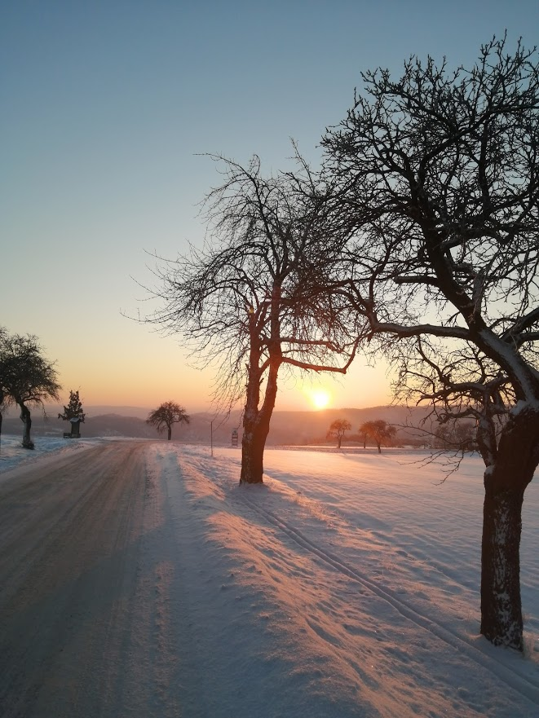


Narozeniny
NAROZENINY v měsíci prosinec oslavili :
Vydrová M. 1940
Pošta J. 1943
Nejedlá E. 1953
Melichárková M. 1955

NAROZENINY v měsíci leden
oslavili :

Macáková M. 1934
Jirásková J. 1942
Fratinová J. 1950
Kašpar M. 1954
Zíka L. 1957
Zíková M. 1958
Hrdličková E. 1960

B l a h o p ř e j e m e!
$†$ Vladimíra Záleská
zemřela dne 22.prosince 2020
ve věku 70 let.
Čest její památce.

Pokud by někdo z jakéhokoliv důvodu nechtěl být v této rubrice zveřejňován,ať toto oznámí v kanceláři OÚ Velká Buková. Zveřejněné informace nejsou v rozporu se zákonem č.268 o matrikách z roku 1949,neboť byly získány z alternativních zdrojů

BUKOVSKÁ INZERCE

Nově otevřené kadeřnictví, možnost zakoupení dárkových poukazů.
………………………………………………………………………………………………………………………..

Masáže Alena Dufková

Kompletní ošetření pohybového aparátu, elektro léčba, stimulace akupunkturních bodů, baňkování.
Energetické, uvolňující a lymfatické masáže
Bachovy esence (kapky), sestavení na základě potíží klienty.
Možnost zakoupení dárkových poukazů.

Objednávat se můžete na tel: 724774147
……………………………………………………………………………………………………………………..

Krmiva pro psy,kočky, slepice,králíky a další…na objednání do týdne..rozvoz domů. Nyní v nabídce slunečnice černá 28Kč/kg, mrkev 20kg 11Kč/kg.
Kontakt Eliška Šretrová 724774147

…………………………………………………………………………………………………………………….

Vizážistka Adéla Guldanová

- večerní líčení
- denní líčení
- svatební líčení
- modeláž nehtů gellak

Kontakt: Adéla Guldanová, Velká Buková 122,tel: 703 636 066

Pokud chcete něco nabídnout k prodeji, můžete poslat nabídku na email:obec@velkabukova.cz

KŘÍŽOVKA



V dnešní tajence najdete dokončení jednoho z latinských citátů.(SAL VITAE AMICITIA). Solí života je ……………tajenka
Vodorovně:
1.)chobotnatec(4),pracovní nářadí(6); 2.)anglicky oko(3),ozývání(4),anglicky ne(2),chem zn.dusíku(1); 3.)souhlásky ze slova pyžamo(3),jmeniny(6),chem.zn jodu(1); 4.)pražský autobazar(3),stát v Asii(5), značka dopravních letadel Venezuely(2); 5.)Tajenka(10);
6.)cviky na hrazdě(4),čínský hudební nástroj(2),osobní zájmeno(2),anglicky v(2); 7.)pokladna(10);8.)rychlý pohyb(4),rybářská potřeba(3),předložka(2), chem.zn.draslíku(1); ( 9.) shluk rostlin(3), spojka(1),motocyklový sport(6); 10.) anglicky dub(3),jihoamerické hory(4),šatní škůdce(3);
Svisle:
A.) severočeské papírny(5),SPZ Teplic(2),stovka(3); B.)sportovec(5),označení mouky(2), kus ledu(3);
C.)nula(1),SPZ Španělska(1),SPZ Maroka(2),typ stanu hovorově(4),sportovní klub(2);D.) přenašečka(9),plus(1); E.)zkr.lesní závod(2),zastarale nevhod (6), název písmene n(2); F.)hmyz(4),pevné skupenství vody(3),anglicky a(3); G.) druh dýně(7), tázací zájmeno(3); H.) zesílený zápor(3),etnická skupina(7); CH.)řeky(4),zastarale několikero(6); I.)částice(3),věneček(5),SPZ Olomouce(2);
NÁPOVĚDA: 4) YV; 6) ČE;

Obecní úřad Velká Buková nabízí občanům tyto služby :
ověřování pravosti podpisu 30,-
ověřování pravosti listin 30,-
kopírování listin:
1 strana A 3 4,-
1 strana A 4 2,-
2 strany 3,-
výpis z RT 100,-
změna trvalého pobytu 50,-
psí známka 35,-
jednorázová zn.popelnice 70,-
pytle na odpad vč.známky 95,-
roční známka popelnice
Půjčení:
Lešení 1 sada 5,-/den
Vozík za auto 25,-/den
Žebřík hliník 10,-/den
Žebřík výs.kola 15,-/den
Doprava autem 6,-/km
Práce s traktorem:
Práce s čelním nakladačem, s přívěsem 500,-/hod.
Traktor + mulčovač 600,-/hod.
Zapůjčení kontejneru 200,-/den

Ceny za půjčení jsou platné pro vlastníky nemovitostí v katastrech obcí Velká Buková, Kalubice,Malá Buková

Bukováček - místo vydání : Velká Buková
Vydává Obecní úřad Velká Buková , IČO 244 571
Registrováno u M i n i s t e r s t v a k u l t u r y
pod evidenční značkou číslo: MK ČR E 10806
Náklad : 70 kusů Cena : 4,- Kč

